基于SLAM激光雷达的智能送餐机器人

作 者 马豪勇

指导教师 张向群

**[摘要]** 在我国餐饮业中，点餐和送餐等过程繁琐且耗时。本文设计了一款基于SLAM激光雷达的智能送餐机器人系统。本系统由智能点餐系统、室内环境检测装置以及送餐机器人三部分组成，能够实现在无服务员情况下完成点餐、送餐及支付整个流程，有效地提升了餐厅工作人员的服务效率。在硬件方面，本文完成了基于Raspberry Pi 4B的室内环境监测装置以及基于SLAM激光雷达的送餐机器人的安装调试，软件方面，本文完成了客人点餐APP以及商家管理平台的设计。而送餐机器人的控制系统作为系统核心部分，则采用了目前比较先进的SLAM算法与激光雷达进行开发，实现了构建模拟餐厅地图、自身定位、路径规划、导航、实时避障等功能，达到设计目标。

**[关键词]** 点餐APP；商家管理平台；激光雷达；SLAM算法

# 1. 前言

近年来，随着我国经济的发展和人民收入水平的提高，餐饮服务行业也在快速地发展，现在正处于信息化的时代，消费者对信息化和智能化的需求和关注程度越来越高。目前，我国餐饮信息化的发展还处于起步阶段，餐饮企业对餐饮企业信息化存在误区以及对餐饮系统的认识不足等因素，使得餐饮信息化远远落后于其他行业。在用餐高峰期，服务员效率低、易出错、顾客点菜速度慢等众多问题暴露出来，2020年，面对新型冠状病毒这场突如其来的危机，为防止病毒传播，相关部门提出的众多的限制要求使得客源流量突然下降，许多餐饮企业纷纷倒闭止损。

在中国老龄化的现象越来越严重的背景下，在一定程度上这种现象促使了劳动力市场的持续增加，促使了智能化机器人业务在社会中得到普遍的开展[1]。随着传感器检测水平、导航技术的不断发展以及机器人制造成本的不断降低，将机器人技术运用与餐饮服务行业可以有效的提高餐饮服务效率。本文将借助激光雷达技术，设计一款基于SLAM激光雷达的智能送餐机器人系统，激光雷达机器人通过自身的激光雷达传感器对周围环境的观测，运用SLAM算法等优化算法，得出起点到终点之间的最优路径，在“无人”情况下实现从点餐到送餐的全过程，非接触的送餐方式更能保证用餐安全，提高餐饮企业的工作效率。

# 2. 系统总体设计

本系统主要应用于大型餐饮行业，设计的关键在于解决订单数据并发问题和对送餐机器人到达指定位置的准确率。整体系统可以分为智能点餐系统、室内环境检测装置和送餐机器人三个部分。其中智能点餐系统包含顾客使用的点餐APP和商家使用的商家管理平台，智能点餐系统主要负责处理顾客的订单。室内环境检测装置是对餐厅环境进行检测，并将检测结果实时的显示在商家管理平台。送餐机器人主要负责接收商家管理员的指令，将菜送到指定的位置，完成送餐。以上三部分相互配合，完成从点餐、送餐及支付整个流程。系统总体设计框图如图１所示。

点餐APP

商家管理平台

送餐机器人

室内环境检测

图1 系统总体设计框图

# 3. 智能点餐系统

智能点餐系统由点餐APP和商家管理平台系统组成，主要包括五大功能模块，分别是：点餐APP、商家管理平台、TCP/IP服务器、智能分析、无线传输。智能点餐系统的构架图如图2所示。

智能点餐系统

点餐APP

商家管理平台

TCP/IP服务器

无线传输

智能分析

图2 智能点餐系统构架图

## 3.1 点餐APP

在智能点餐系统中，顾客所使用的点餐工具就是智能手机，通过连接餐厅无线路由器的网络，顾客可以在智能手机下载点餐APP客户端进行登录、注册、点餐、呼叫服务员以及支付等操作，该APP界面设计简单明了，方便了顾客的使用，可以在无服务员的情况下，完成点餐流程，有效地提高了点餐效率。点餐APP包含以下功能：登陆注册、选座、订餐管理、呼叫服务员以及一键支付等功能，点餐APP的功能如图3所示。

点餐APP

登录注册功能

选座功能

呼叫服务员功能

订餐功能

支付功能

图3 点餐APP功能图

## 3.2 商家管理平台

商家管理平台的服务器在后台以多线程的方式运行，一个是等待接收顾客的点餐订单，一旦接收到数据，判断数据是否有缺失完整，有效的数据存到数据库里。商家管理平台便通过对数据库进行操作，查询，删除，增加等等。另一个是接收室内环境检测装置发出来的数据，首先还是判断数据的有效性。有效数据存储到数据库，通过对数据库操作的封装，实现对RGB-LED灯的远程控制。针对以上操作，设计了由Python的Flask框架构建的商家管理平台。

商家管理平台有五大功能模块，登录注册功能，查看当前订单功能，查看历史订单功能，智能分析，查看室内环境状态功能。如图4所示。

商家管理平台

登录注册功能

查看当前订单

查看历史订单

智能分析

室内环境检测

图4 商家管理平台功能图

# 4. 室内环境检测装置

室内环境检测装置的主控的核心部分使用Raspberry Pi 4B主板，其上搭载核心控制模块，网络传输模块，外接RGB_LED灯、烟雾传感器、火焰传感器、蜂鸣器作为环境采集模块，各模块共同协助运行，完成室内环境检测工作，总体框架图如图5所示。

RGB-LED灯

烟雾传感器模块

火焰传感器模块

数据处理模块

供电模块

报警模块

WIFI模块

商家管理平台

图5 室内环境检测装置框架图

室内环境检测装置主要是对餐厅环境进行检测，并将检测结果通过TCP/IP协议发往服务器端，商家管理平台通过对接收的数据进行判断，有效的数据将显示在网页上。同时商家管理平台可以在网页上远程控制RGB-LED灯的开关，方便了商家管理员对餐厅的管理。

# 5. 送餐机器人

在设计送餐机器人之前，先了解SLAM框架，SLAM是同步定位与地图构建的缩写，主要用于解决移动机器人在未知环境中运行时定位导航与地图构建的问题[2]。在选择机器人平台时需要考虑的主要因素包括易用性，在本设计中选用HiBot机器人平台，具有高精度的定位性能，定位性能主要衡量机器人仅根据自身的运动对自身位置进行估计的能力，同时也可以采用相应的算法对其定位性能优化提升。

## 5.1 总体设计

送餐机器人的主控核心部分采用Raspberry Pi 4B，并选用以下硬件实现：

（1） Raspberry Pi 4B主控核心模块，基于ARM的微型电脑主板。

（2） RPLIDAR A1激光雷达，测距传感器，很容易应用到SLAM算法中并且很容易实现较高的测量精度。

（3） 基于STM32F405的底盘驱动板，在该驱动板上设置了丰富的接口，比如，激光雷达接口，树莓派通信接口，GPIO功能口，充电管理模块等。

（4） 有刷直流电机，配备电机驱动器，驱动器主要对电机的电流速度做高精度的控制。

（5） 增量式编码器，从开始运动时刻累计里程，累计的里程我们可以转化为统一的单位使用。

（6） MPU6050姿态传感器，使用AHRS算法对系统的姿态进行融合，可以得到比较高精度的姿态数据。

## 5.2 STM32和ROS通信

底盘驱动板和ROS的通信是基于串口通信的，送餐机器人要将机器人的底层里程计、电池状态、IMU姿态信息等数据提交到ROS系统当中。通信框架如图6所示。在定义STM32和ROS之间的通信协议时，需要考虑传输的速度、大小、数据内容等问题，然后进行统一的封装，最后调用串口发送函数将封装好的数据按照字节序发送出去。串行端口按位发送和接收字节。串行通信虽然比并行通信慢，但串行端口可以在一条线上发送数据，其他线路上用来接收数据[3]，在底盘驱动板中，初始化了USART1的串口接收和发送，用于透明传输数据到树莓派的ROS系统当中，在源码的Huanyu_usart.c文件中可以看到串口的初始化配置。配置好各个数据位，就可以随时通过串口发送数据。

六轴姿态数据

编码器运动学正解

机器人状态数据

/imu_data话题

/odom话题

STM32

Ros

图6 通信框架

## 5.3 Gmapping建图

对于建图，SLAM包含机器人的定位与地图的构建两部分，构建地图要知道机器人的精确位姿，精确定位又需要给定的地图做参考。首先，先了解粒子滤波的原理，送餐机器人不断地通过运动、观测的方式，获取周围环境信息，逐步降低自身位置的不确定度，最终得到准确的定位结果。但是存在致命缺陷，一个是构建地图对送餐机器人的姿态有比较高的要求，另外一个是频繁的重采样导致粒子耗散。Gmapping的出现改善了这些缺陷，Gmapping功能包集成了粒子滤波算法，为开发者省去了复杂的内部实现。如图7所示为Gmapping功能包的总体框架图。

深度信息

IMU

信息

里程计

信息

即时定位与地图构建

栅格地图

图7 Gmapping功能包总体框架图

## 5.4 局部路径规划算法

送餐机器人的路径规划方法有很多，本论文设计中主要采用的是动态窗口法。送餐机器人通过在速度空间中采样多组速度，并模拟在这些速度下一定时间内的轨迹。在得到多组轨迹以后，对这些轨迹进行评价，选取最优轨迹对应的速度来驱动机器人运动[4]。

在动态窗口算法中，要模拟机器人的轨迹，需要知道机器人的运动模型[5]。

推导如下：假设送餐机器人只能做前进、后退和改变方向的动作。计算送餐机器人运动轨迹时，因为两个相邻时刻内时间间隔很短，送餐机器人运动距离非常短，可以把它的运动轨迹看成直线，即送餐机器人移动了（$ν\text{t*Δ}t$），要想得到坐标系移动的位移 $Δx$ 和 $Δy$，将该段位移投影到坐标系的X轴和Y轴即可得出。

$Δx=νΔt\cos{(}θt)$ (1-1)

$Δy=νΔt\sin{(}θt)$ (1-2)

推算一段时间内的轨迹，只需要将这段时间位移增量累计求和就可以了：

$x=x+νΔt\cos{(}θt)$ (1-3)

$y=y+νΔt\sin{(}θt)$ (1-4)

$θt=θt+ωΔt$ (1-5)

送餐机器人是全方位的，它的速度是y，计算轨迹方法：送餐机器人坐标系的速度在y轴上。只需将送餐机器人在坐标系y轴上的行走距离投影到世界坐标系:

$Δx=νyΔ\text{tcos}\left(θt+\frac{π}{2}\right)=-νyΔt\sin{(}θt)$ (1-6)

$Δy=νyΔ\text{tsin}\left(θt+\frac{π}{2}\right)=νyΔt\cos{(}θt)$ (1-7)

此时只需要将y轴的移动的距离叠加在之前计算的公式上即可：

$x=x+νΔt\cos{(}θt)-νyΔt\sin{(}θt)$ (1-8)

$y=y+νΔt\sin{(}θt)+νyΔt\cos{(}θt)$ (1-9)

$θt=θt+ωΔt$ (1-10)

送餐机器人在相邻时间段的轨迹是圆弧。正如本论文中推导的那样，如果不是全向运动机器人，圆弧运动的半径为：

$r=\frac{ν}{ω}$ (1-11)

当旋转速度≠0时，送餐机器人坐标为：

$x=x-\frac{ν}{ω}\sin{(}θt)+\frac{ν}{ω}\sin{(}θt+ωΔt)$ (1-12) $y=y-\frac{ν}{ω}\cos{(}θt)-\frac{ν}{ω}\cos{(}θt+ωΔt)$ (1-13)

还有其他一些推导算法如下：

$Δθ=ωΔt$ (1-14)

$Δx=νΔt\cos{(}θ+\frac{Δθ}{2})$ (1-15)

$Δy=νΔt\text{sin(}θ+\frac{Δθ}{2})$ (1-16)

送餐机器人的轨迹运动模型产生后，根据速度就可以推算出轨迹。因此只需采样很多速度，然后分别推算轨迹，然后评价产生轨迹的好坏即可。在速度 $（ν，ω）$ 的二维空间中，存在无穷多组速度。但是根据送餐机器人本身的限制和环境限制可以将采样速度控制在一定范围内[6]：

送餐机器人本身受最大速度最小速度的限制：

$Vm=\left\{ν∈\left[ν\min{,}νmax\right],ω∈\left[ω\min{,}ωmax\right]\right\}$ (1-17)

因为电机转矩有限，存在最大加减速极限。窗口中的速度为送餐机器人实际能够达到的速度：

$Vd=\left\{(ν,ω)\left|\begin{aligned}ν∈\left[νc-νbΔt,νc+vaΔt\right]∧ \\ ω∈\left[ωc-ωbΔt,ωc+ωaΔt\right]\end{aligned}\right.\right\}$ (1-18)

基于送餐机器人的安全考虑:为了能够在撞到障碍物前停下来，在最大减速的条件下有一个速度范围:

$Va=\left\{(ν,ω)\left|ν≤\sqrt{2⋅dist(ν,ω)⋅vb}\right.∧ω≤\sqrt{2⋅dist(ν,ω)⋅ωb}\right\}$ (1-19)

其中dist(v,w)为速度(v,w)对应轨迹上离障碍物最近的距离。

# 6. 系统测试

点餐APP与商家管理平台在某一段时间内数据传输可靠无丢失。点餐APP界面如图8所示。测试结果为，商家管理平台准确接收点餐APP传来的订单信息并实时的显示。

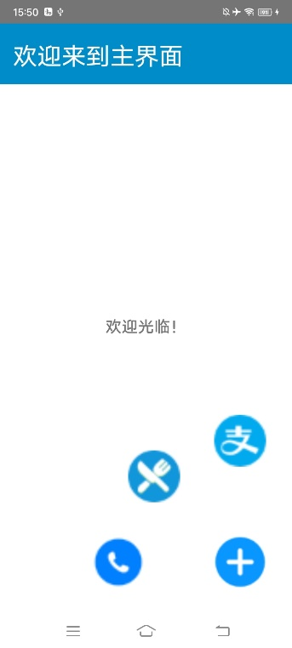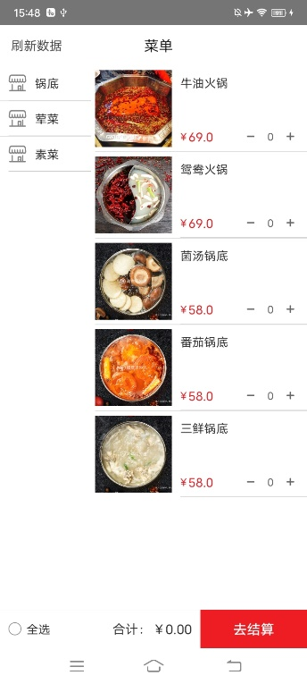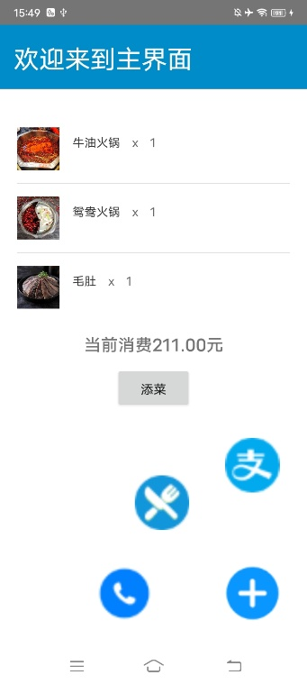

图8 点餐APP界面

商家管理平台界面如图9所示。

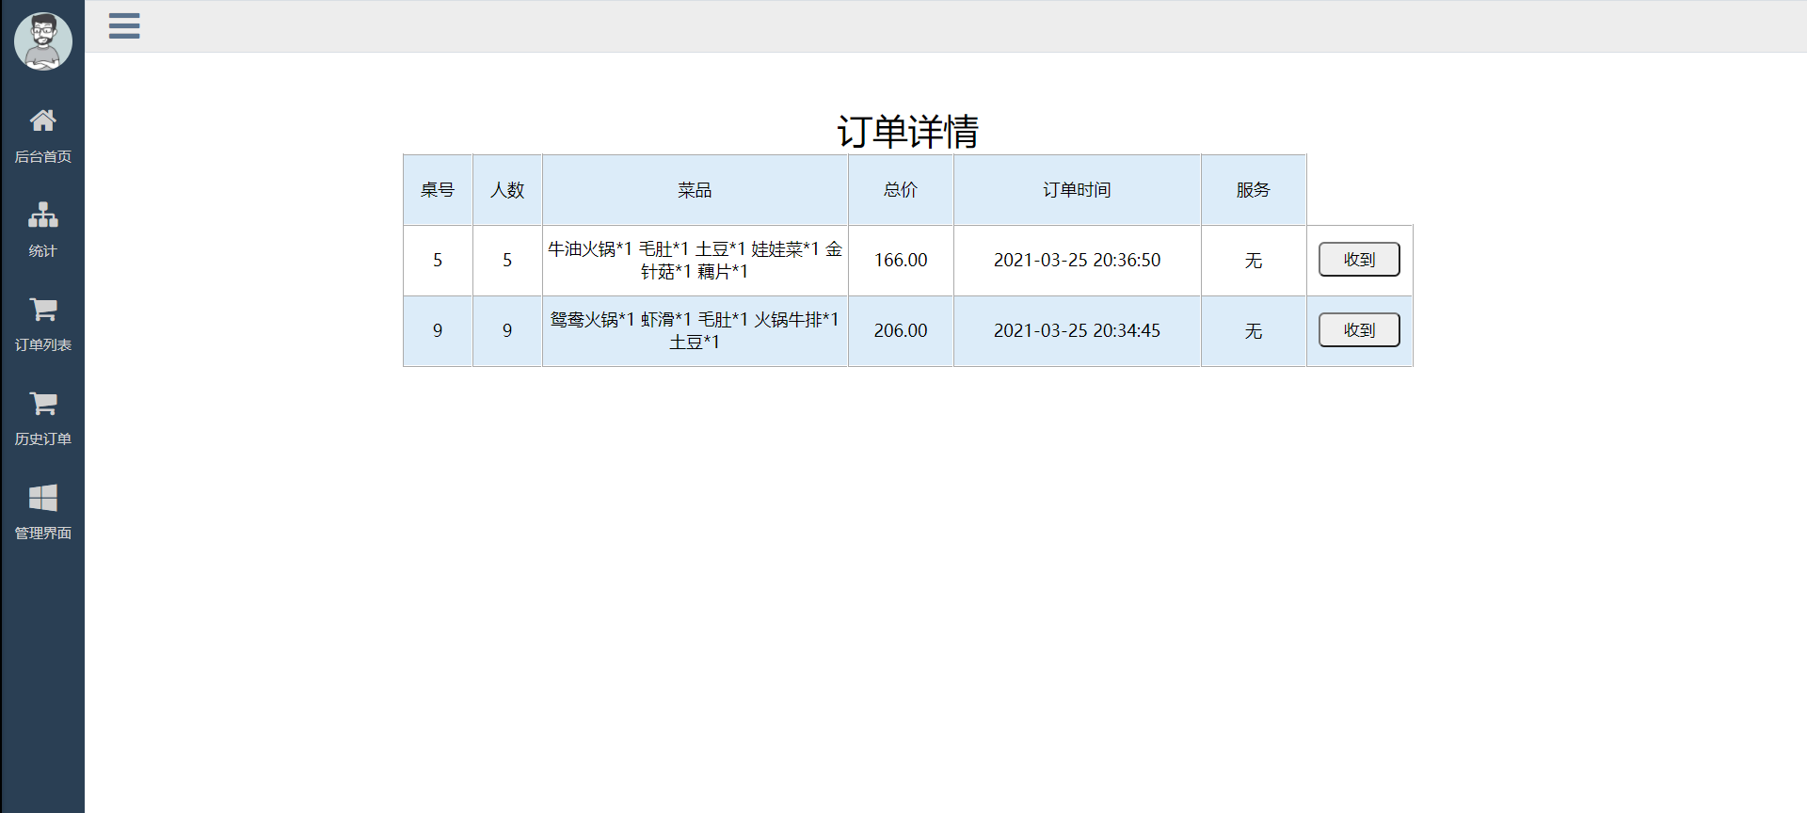

图9 商家管理平台当前订单界面

商家管理平台室内环境检测装置界面如图10所示。

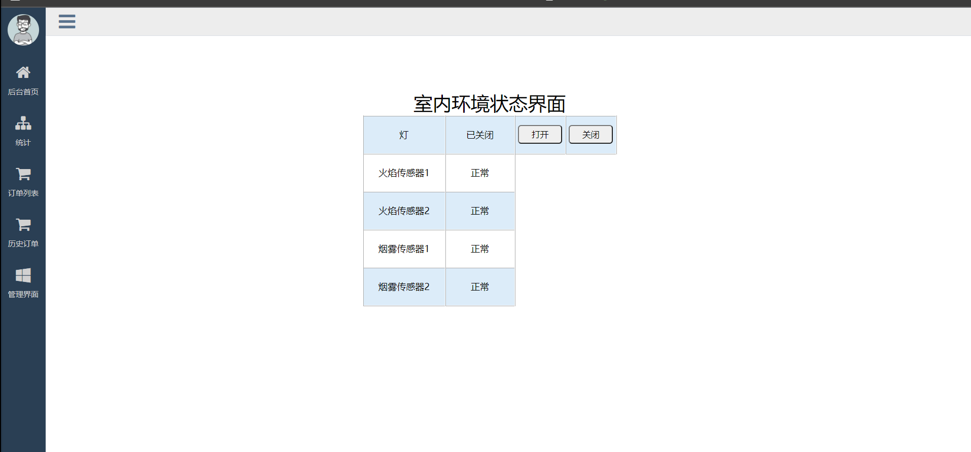

图10 商家管理平台室内环境检测装置界面

经过多次实验，送餐机器人系统整合实物图如图11所示。

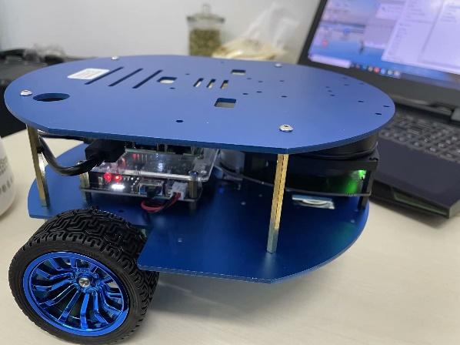

图11 系统整合实物图

构建地图如图12所示。

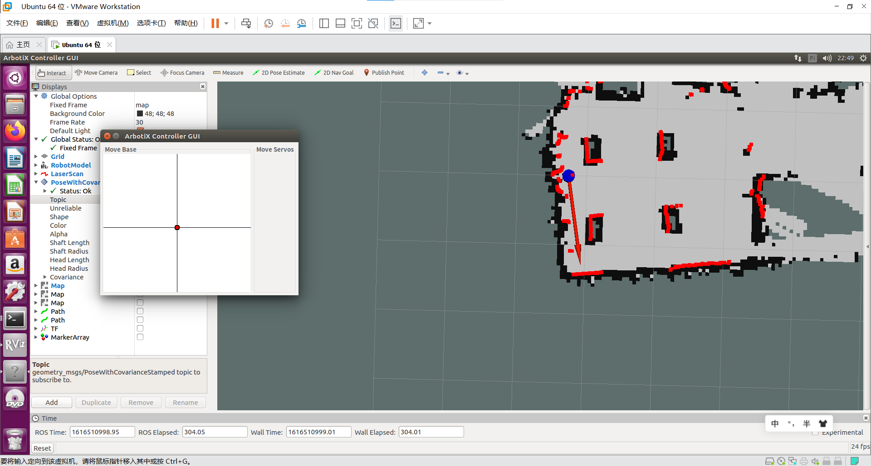

图12 构建地图

路径规划如图13所示。

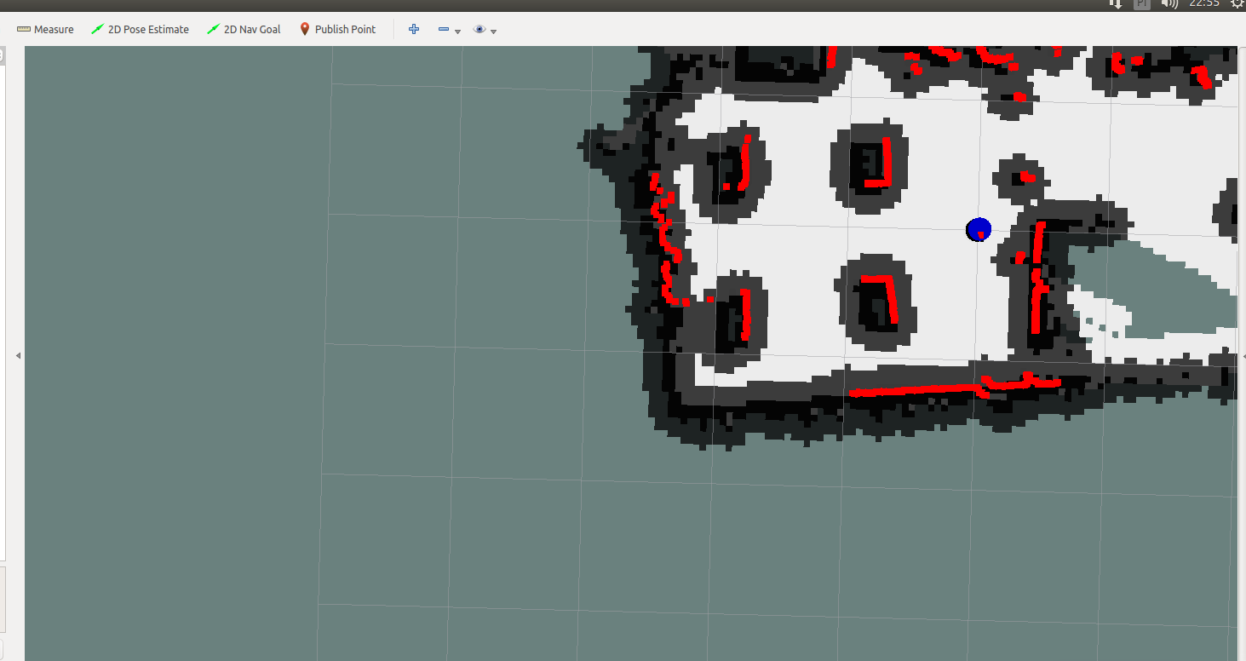

图13 路径规划

# 7. 结束语

经实验应用，本系统运行稳定，能够完成预期功能。测试结果表明：点餐APP、室内环境检测装置与商家管理平台之间的数据传输可靠，数据无丢失，为接下来的送餐流程提供稳定性的保障。送餐机器人经过多次测试，能准确到达指定的餐桌不出错，且在送餐过程中遇到行人能及时自动避障，重新规划一条新的路线，完成送餐。由于树莓派的可扩展性和可编程性，用户还可以根据需要自行进行模块的增减和算法的调整，以适应不同领域的需求[7]。

参 考 文 献

1. 沃佳龙. 基于Arduino平台的送餐机器人控制系统设计与实现[D].南昌大学,2018.
2. 肖雄. 移动机器人同步定位与地图构建方法研究[D]. 浙江工业大学, 2014.
3. 袁东明, 史晓东, 陈凌霄. 现代数字电路与逻辑设计实验教程[M]. 北京邮电大学出版社, 2011.
4. 张永妮. 智能机器人避障路径规划算法研究[J]. 中小企业管理与科技(上旬刊), 2016,6(005):30-32.
5. 中国国防工业企业协会. 2018年地面无人系统大会论文集[C]. 北京：科学技术文献出版社, 2018.12.
6. 刘彪, 柏林, 周科. 警用巡逻机器人导航系统设计及关键技术研究[J]. 中国安全防范技术与应用, 2018,5(06):65-67.
7. 罗顺元,李志强,马文颢.基于树莓派的无人值守信息处理系统[J].计算机测量与控制,2018,26(09):227-231.

**Intelligent Food Delivery Robot Based on SLAM Lidar**

**Ma Haoyong**

**Abstract：**In China's catering industry, the process of ordering and delivering food is tedious and time-consuming. In this paper, an intelligent food delivery robot system based on SLAM lidar is designed. The system is composed of three parts: intelligent ordering system, indoor environment detection device and food delivery robot. It can complete the whole process of food ordering, food delivery and payment without a waiter, which effectively improves the service efficiency of the restaurant staff. In terms of hardware, this paper has completed the installation and debugging of indoor environment monitoring device based on Raspberry Pi 4B and food delivery robot based on SLAM lidar. In terms of software, this paper has completed the design of APP for ordering food for customers and business management platform. As the core part of the system, the control system of the food delivery robot is developed using the currently advanced SLAM algorithm and lidar to realize the construction of simulated restaurant map, self-positioning, path planning, navigation, real-time obstacle avoidance and other functions, so as to achieve the design goal.

**Key words：**Order the APP; Merchant Management Platform; Laser radar; SLAM algorithm